**TRIGONOMETRIE :** La notion de cosinus

1. **DEFINITIONS**

Le cosinus est un des outils qui permet de calculer des longueurs et des mesures d’angles dans un triangle rectangle.

**Définition 1 :** Le cosinus d’un angle est égal au rapport : $\frac{Longueur du côté adjacent}{Longueur de l'hypoténuse}$

**Exemple**: Soit le triangle ABC rectangle en A suivant :

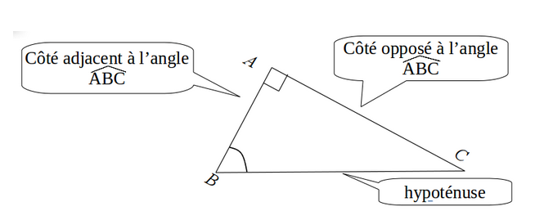

On a donc :

$\cos{\hat{ABC}=\frac{AB}{BC}}$

**Remarque :** Le cosinus d’un angle aigu est toujours compris entre 0 et 1.

1. **APPLICATIONS**

* **Exemple 1 : Calculer une longueur**

**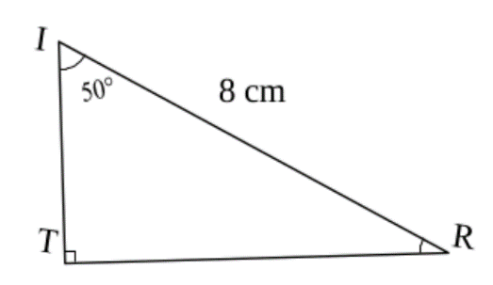*Dans le triangle TIR rectangle en T, calculer la longueur TI.***

Le triangle TIR est rectangle en T.

On connait la valeur de l’angle $\hat{TIR}$ et la longueur l’hypoténuse ([IR]).

On cherche la longueur du côté adjacent.

On utilise donc la formule du cosinus : $\cos{\hat{TIR}=\frac{TI}{IR}}$

On remplace par les valeurs que l’on connaît : $\cos{(50°)}{=\frac{TI}{8}}$

$\frac{\cos{(50°)}}{1}{=\frac{TI}{8}}$ Ainsi, $TI=8×\cos\left(50°\right)≈5,14 cm$

* **Exemple 2 : Calculer la mesure d’un angle**

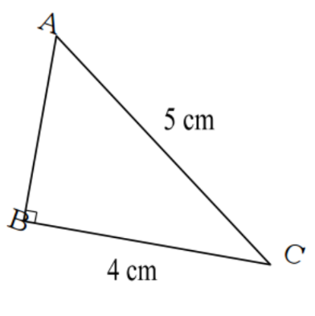***Dans le triangle ABC rectangle en B, calculer la mesure de l’angle $\hat{BCA}$.***

Le triangle ABC est rectangle en B.

On connait la longueur l’hypoténuse ([AC]) et la longueur du côté adjacent ([BC]). On cherche la longueur du côté adjacent.

On utilise donc la formule du cosinus : $\cos{\hat{BCA}=\frac{BC}{AC}}$

On remplace par les valeurs que l’on connaît : $\cos{\hat{BCA}=\frac{4}{5}}$

A l’aide de la calculatrice, on a : $\hat{BCA}=arccos\left(\frac{4}{5}\right)$ Ainsi, $\hat{BCA}≈36,9°$